Grai2º curso / 2º cuatr.  Grado Ing. Inform.  Doble Grado Ing. Inform. y Mat. |  | Arquitectura de Computadores (AC)  Cuaderno de prácticas.  Bloque Práctico 2. Programación paralela II: Cláusulas OpenMP  Estudiante (nombre y apellidos):  Grupo de prácticas:  Fecha de entrega:  Fecha evaluación en clase
Ejercicios basados en los ejemplos del seminario práctico
- ¿Qué ocurre si en el ejemplo del seminario shared-clause.c se añade a la directiva parallel la cláusula default(none)? (añada una captura de pantalla que muestre lo que ocurre) (b) Resuelva el problema generado sin eliminar default(none).Añada el código con la modificación al cuaderno de prácticas.

RESPUESTA: Al añadir la cláusula default hacemos que el ámbito por defecto de las variables (privada, por hebra; compatida para todas las hebras) no sea ninguno. Es decir, tenemos que decidir manualmente el ámbito de cada variable. Si no realizamos ningún otro cambio e intentamos compilar obtendremos el error de la captura adjunta. Esto se debe a que no hemos especificado el ámbito de la variable ‘n’. Añadiéndola a la lista de la cláusula shared, recompilamos y obtenemos el mismo resultado que en la ejecución inicial.

CÓDIGO FUENTE: shared-clauseModificado.c

#include <stdio.h>
#ifdef _OPENMP
#include <omp.h>
#endif

int main() {
int i, n = 7;
int a[n];
for (i=0; i<n; i++)
a[i] = i+1;

#pragma omp parallel for default(none) shared(a, n)
for (i=0; i<n; i++) a[i] += i;
printf("Después de parallel for:\n");
for (i=0; i<n; i++)
printf("a[%d] = %d\n",i,a[i]);
}

CAPTURAS DE PANTALLA:
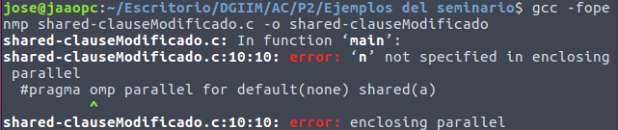
- ¿Qué ocurre si en private-clause.c se inicializa la variable suma fuera de la construcción parallel en lugar de dentro? (inicialice suma a un valor distinto de 0 dentro y fuera de parallel) Razone su respuesta. Añada el código con la modificación al cuaderno de prácticas.

RESPUESTA: Como se puede ver en la captura adjunta, realizamos dos ejecuciones. La primera con dos inicializaciones (una fuera del bucle con valor 10000 y otra dentro, con valor 500). Si el valor está inicializado a 500 dentro del bucle, será dicho valor el que se utilice. Sin embargo si comentamos dicha asignación, la variable entrará al bucle inicializada a 0 (en vez de a 10000). Esto es porque la cláusula private hace que cada hebra tenga una copia de la variable en su espacio. En cuanto a la inicialización, la hace por defecto a basura (en este caso a 0), por eso no tiene el valor 10000.

CÓDIGO FUENTE: private-clauseModificado.c

#include <stdio.h>
#ifdef _OPENMP
#include <omp.h>
#else
#define omp_get_thread_num() 0
#endif

int main(){
int i, n = 7;
int a[n], suma;

for (i=0; i<n; i++)
a[i] = i;

suma = 10000;
#pragma omp parallel private(suma)
{
//suma=500;
#pragma omp for
for (i=0; i<n; i++){
suma = suma + a[i];
printf("thread %d suma a[%d] / ", omp_get_thread_num(), i);
}
printf("\n* thread %d suma= %d", omp_get_thread_num(), suma);
}
printf("\n");
}

CAPTURAS DE PANTALLA:
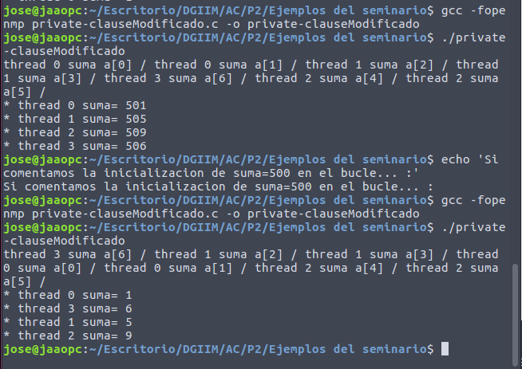
- ¿Qué ocurre si en private-clause.c se elimina la cláusula private(suma)? ¿A qué cree que es debido?

RESPUESTA: Si unicamente eliminamos la cláusula private(suma) provocaremos que esta variable sea compartida entre todas las hebras. Por tanto al final del bucle todas las hebras imprimirán el mismo valor (teóricamente, la suma del vector completo).
Sin embargo, la inicialización suma=0 dentro del bucle se realiza por todas las hebras. Es decir, si alguna de las hebras entra al bucle antes de que otra realice esta asignación, el valor final de la variable suma no será la suma total del vector. Podemos resolver esto asignándole a suma el valor 0 fuera del bucle. La primera captura de pantalla adjunta corresponde a la asignación suma=0 dentro del bucle y la segunda, fuera del bucle. Aunque esta segunda parte no corresponde explícitamente a lo que pide el enunciado creo que muestra los resultados que buscábamos.

CÓDIGO FUENTE: private-clauseModificado3.c

#include <stdio.h>
#ifdef _OPENMP
#include <omp.h>
#else
#define omp_get_thread_num() 0
#endif

int main(){
int i, n = 7;
int a[n], suma = 0;

for (i=0; i<n; i++)
a[i] = i;

#pragma omp parallel
{
//suma = 0;
#pragma omp for
for (i=0; i<n; i++){
suma = suma + a[i];
printf("thread %d suma a[%d] / ", omp_get_thread_num(), i);
}
printf("\n* thread %d suma= %d", omp_get_thread_num(), suma);
}
printf("\n");
}

CAPTURAS DE PANTALLA:

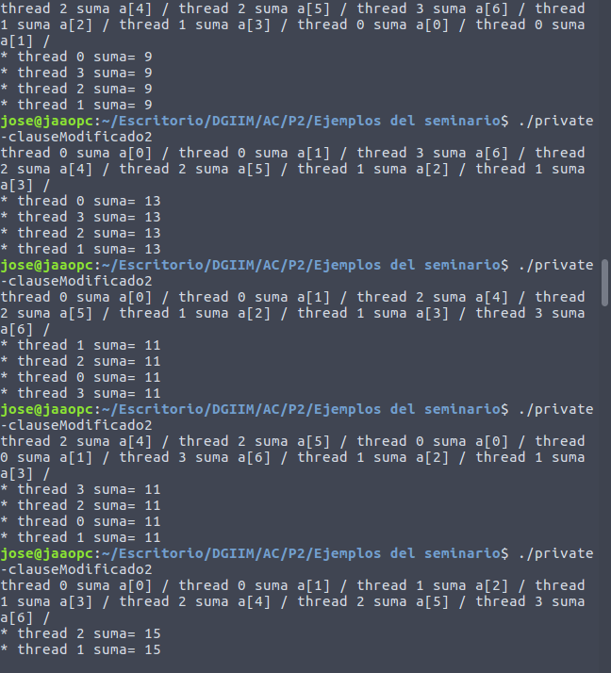
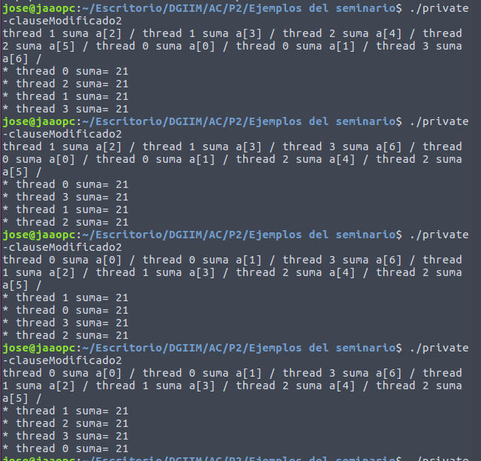
- En la ejecución de firstlastprivate.c de la pag. 21 del seminario se imprime un 6 fuera de la región parallel. ¿El código imprime siempre 6 fuera de la región parallel? Razone su respuesta.

RESPUESTA: Suponiendo que el código de firstlastprivate.c sea el mismo que el del programa firstprivate.c cambiando unicamente la cláusula, el resultado no tiene por qué ser siempre el mismo. Al salir de la región parallel se tomará el valor que tome suma en la última itreación del bucle. Basta con cambiar el número de hebras que ejecutan el bucle para que el valor tomada sea distinto de 6.

CAPTURAS DE PANTALLA:
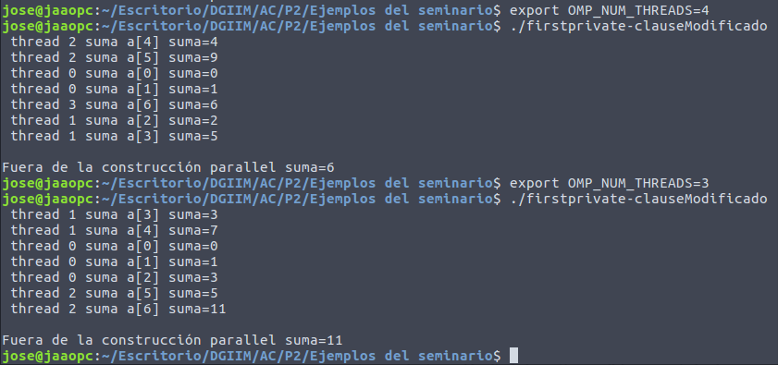

- ¿Qué ocurre si en copyprivate-clause.c se elimina la cláusula copyprivate(a) en la directiva single? ¿A qué cree que es debido?

RESPUESTA: Usamos copyprivate para que el valor de a leído sea copiado al resto de hebras. Si quitamos esta cláusula, la única hebra que tendrá la variable a inicializada al valor introducido será la que ha ejecutado la hebra single. El resto tendrán basura.

CÓDIGO FUENTE: copyprivate-clauseModificado.c

#include <stdio.h>
#include <omp.h>

int main() {

int n = 9, i, b[n];

for (i=0; i<n; i++)
b[i] = -1;

#pragma omp parallel
{
int a;

#pragma omp single
{
printf("\nIntroduce valor de inicialización a: ");
scanf("%d", &a );
printf("\nSingle ejecutada por el thread %d\n",omp_get_thread_num());
}

#pragma omp for
for (i=0; i<n; i++) b[i] = a;
}

printf("Depués de la región parallel:\n");
for (i=0; i<n; i++) printf("b[%d] = %d\t",i,b[i]);
printf("\n");
}

CAPTURAS DE PANTALLA:
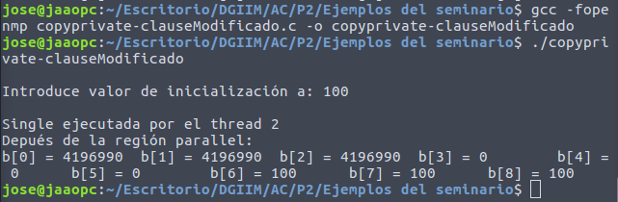

- En el ejemplo reduction-clause.c sustituya suma=0 por suma=10. ¿Qué resultado se imprime ahora? Justifique el resultado

RESPUESTA: Al alterar el valor inicial de la variable suma no modificamos el funcionamiento del la región parallel ya que gracias a la cláusula reduction al final de la región de realiza la operación suma += suma1 + suma2 + … + suman, donde sumai es el valor que ha tomado ‘suma’ en la hebra i. Es por esto que al modificar la asignación de suma=0 a suma=10, el resultado final se verá incrementado en 10 si ejecutamos ambos programa para el mismo número de iteraciones.

CÓDIGO FUENTE: reduction-clauseModificado.c

#include <stdio.h>
#include <stdlib.h>
#ifdef _OPENMP
#include <omp.h>
#else
#define omp_get_thread_num() 0
#endif

int main(int argc, char **argv) {

int i, n=20, a[n],suma=10;

if(argc < 2) {
fprintf(stderr,"Falta iteraciones\n");
exit(-1);
}

n = atoi(argv[1]); if (n>20) {n=20; printf("n=%d",n);}

for (i=0; i<n; i++) a[i] = i;

#pragma omp parallel for reduction(+:suma)
for (i=0; i<n; i++) suma += a[i];

printf("Tras 'parallel' suma=%d\n",suma);
}

CAPTURAS DE PANTALLA:
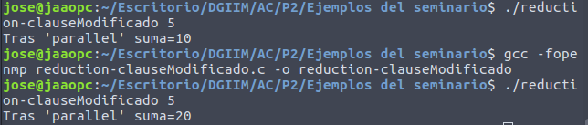

- En el ejemplo reduction-clause.c, elimine reduction() de #pragma omp parallel for reduction(+:suma) y haga las modificaciones necesarias para que se siga realizando la suma de los componentes del vector a en paralelo sin usar directivas de trabajo compartido .

RESPUESTA: El enunciado no deja del todo claro si podemos utilizar el for que ya está implementado así que lo he usado. En caso contrario tendríamos que dividir el trabajo manualmente entre las distintas hebras mediante el número de hebra y el número de hebras totales. La imagen adjunta muestra varias ejecuciones de ejemplo donde podemos ver que suma correctamente los elementos del vector.

CÓDIGO FUENTE: reduction-clauseModificado7.c

#include <stdio.h>
#include <stdlib.h>
#ifdef _OPENMP
#include <omp.h>
#else
#define omp_get_thread_num() 0
#endif

int main(int argc, char **argv) {

int i, n=20, a[n],suma=0;

if(argc < 2) {
fprintf(stderr,"Falta iteraciones\n");
exit(-1);
}

n = atoi(argv[1]); if (n>20) {n=20; printf("n=%d",n);}

for (i=0; i<n; i++) a[i] = i;

#pragma omp parallel
{
int suma_local = 0;
#pragma omp for
for (i=0; i<n; i++) {
suma_local += a[i];
printf(" thread %d suma a[%d] suma_local=%d \n",omp_get_thread_num(),i,suma_local);
}
#pragma omp atomic
suma += suma_local;
}

printf("Tras 'parallel' suma=%d\n",suma);
}

CAPTURAS DE PANTALLA:
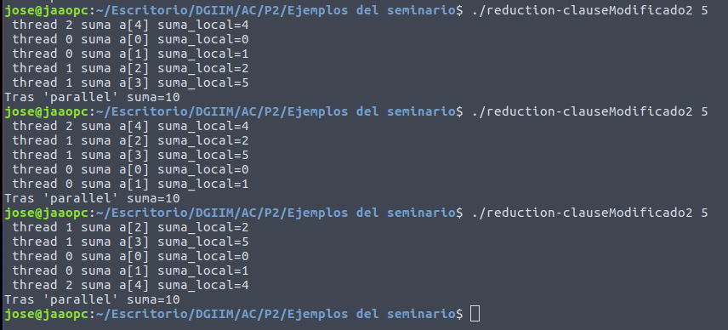
Resto de ejercicios
- Implementar un programa secuencial en C que calcule el producto de una matriz cuadrada, M, por un vector, v1 (implemente una versión para variables globales y otra para variables dinámicas, use una de estas versiones en los siguientes ejercicios):

NOTAS: (1) el número de filas /columnas N de la matriz deben ser argumentos de entrada al programa; (2) se debe inicializar la matriz y el vector antes del cálculo; (3) se debe asegurar que el programa calcula la suma correctamente imprimiendo todos los componentes del vector resultante, v3, para tamaños pequeños de los vectores (por ejemplo, N = 8 y N=11); (5) se debe imprimir sea cual sea el tamaño de los vectores el tiempo de ejecución del código paralelo que calcula el producto matriz vector y, al menos, el primer y último componente del resultado (esto último evita que las optimizaciones del compilador eliminen el código de la suma).

CÓDIGO FUENTE: pmv-secuencial.c

#include <stdlib.h>
#include <stdio.h>
#include<time.h>

#define PRINT_ALL
//#define VECTOR_GLOBAL
#define VECTOR_DYNAMIC

#ifdef VECTOR_GLOBAL
#define MAX 1024 //=2^10
int v[MAX], m[MAX][MAX], r[MAX];
#endif

int main(int argc,char** argv){
if (argc<2){
printf("Faltan nº componentes del vector \n");
exit(-1);
}

struct timespec cgt1,cgt2;
double ncgt; //para tiempo de ejecución
int i, j;
unsigned int N = atoi(argv[1]); // Máximo N =2^32 -1=4294967295 (sizeof(unsigned int) = 4 B)

#ifdef VECTOR_GLOBAL
if (N>MAX)
N=MAX;
#endif

#ifdef VECTOR_DYNAMIC
int *v, **m, *r;
v = (int*) malloc(N*sizeof(int)); // malloc necesita el tamaño en bytes
m = (int**) malloc(N*sizeof(int*)); //si no hay espacio suficiente malloc devuelve NULL
for (i=0; i<N; i++)
m[i] = (int*) malloc(N*sizeof(int));
r = (int*) malloc(N*sizeof(int));
if ((v==NULL) || (m==NULL) || (r==NULL)) {
printf("Error en la reserva de espacio para los vectores\n");
exit(-2);
}
#endif

//Inicializar vector y matriz
for (i=0; i<N; i++) {
v[i] = i;
for (j=0; j<N; j++)
m[i][j] = i+j;
}

//Comprobamos la incialización
printf(" Vector:\n");
for (i=0; i<N; i++) {
printf("\t%d", v[i]);
}

printf("\n\n Matriz: \n");

for (i=0; i<N; i++) {
for (j=0; j<N; j++)
printf("\t%d", m[i][j]);
printf("\n");
}

clock_gettime(CLOCK_REALTIME,&cgt1);
//Calcular el producto
int sum;
for (i=0; i<N; i++) {
sum = 0;
for (j=0; j<N; j++)
sum += m[i][j]*v[j];
r[i] = sum;
}

clock_gettime(CLOCK_REALTIME,&cgt2);
ncgt = (double) (cgt2.tv_sec - cgt1.tv_sec) +
(double) ((cgt2.tv_nsec - cgt1.tv_nsec)/(1.e+9));

//Imprimir resultado del producto
printf("\n Resultado:\n");
#ifdef PRINT_ALL
for (i=0; i<N; i++) {
printf("\t%d", r[i]);
}
printf("\n");
#else
printf("Primer valor:%d \t Último valor:%d \n/", r[0], r[N-1]);
#endif
printf("\n Tiempo de ejecución(s): %11.9f\n", ncgt);

#ifdef VECTOR_DYNAMIC
free(v); // libera el espacio reservado para v
free(m); // libera el espacio reservado para m
free(r);
#endif
return 0;
}

CAPTURAS DE PANTALLA: He comprobado los resultados con la calculadora (el primero y el último) en ambos casos y son correctos.

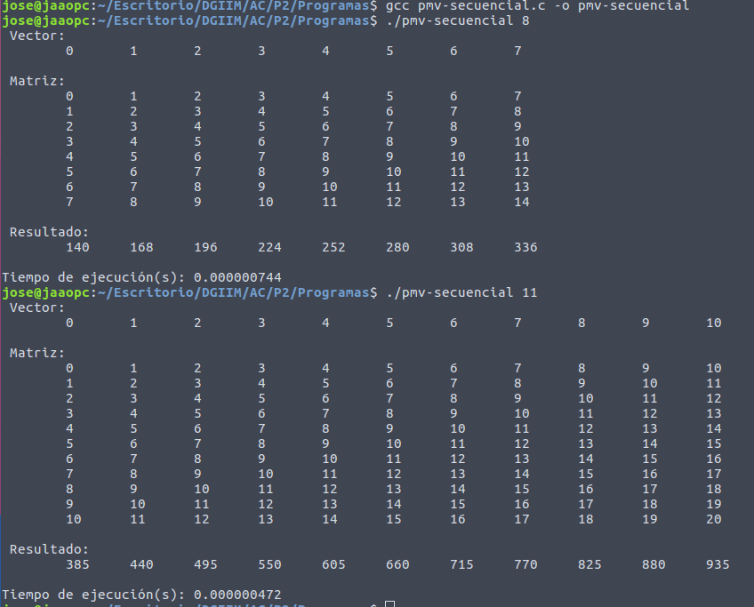

- Implementar en paralelo el producto matriz por vector con OpenMP a partir del código escrito en el ejercicio anterior usando la directiva for . Debe implementar dos versiones del código (consulte la lección 5/Tema 2):
  - una primera que paralelice el bucle que recorre las filas de la matriz y
  - una segunda que paralelice el bucle que recorre las columnas.
Use las directivas que estime oportunas y las cláusulas que sean necesarias excepto la cláusula reduction. Se debe paralelizar también la inicialización de las matrices. Respecto a este ejercicio:
  - Anote en su cuaderno de prácticas todos los errores de compilación que se han generado durante la realización del ejercicio y explique cómo los ha resuelto (especifique qué ayudas externas ha usado o recibido).
  - Anote todos los errores en tiempo de ejecución que se han generado durante la realización del ejercicio y explique cómo los ha resuelto (especifique qué ayudas externas ha usado o recibido).
NOTAS: (1) el número de filas /columnas N de la matriz deben ser argumentos de entrada; (2) se debe inicializar la matriz y el vector antes del cálculo; (3) se debe asegurar que el programa calcula la suma correctamente imprimiendo todos los componentes del vector resultante, v3, para tamaños pequeños de los vectores (por ejemplo, N = 8 y N=11); (5) se debe imprimir sea cual sea el tamaño de los vectores el tiempo de ejecución del código que calcula el producto matriz vector y, al menos, el primer y último componente del resultado (esto último evita que las optimizaciones del compilador eliminen el código de la suma).

CÓDIGO FUENTE : pmv-OpenMP-a.c

#include <stdlib.h>
#include <stdio.h>
#include <time.h>

#define PRINT_ALL
//#define VECTOR_GLOBAL
#define VECTOR_DYNAMIC

#ifdef VECTOR_GLOBAL
#define MAX 1024 //=2^10
int v[MAX], m[MAX][MAX], r[MAX];
#endif

int main(int argc,char** argv){
if (argc<2){
printf("Faltan nº componentes del vector \n");
exit(-1);
}

struct timespec cgt1,cgt2;
double ncgt; //para tiempo de ejecución
int i, j;
unsigned int N = atoi(argv[1]); // Máximo N =2^32 -1=4294967295 (sizeof(unsigned int) = 4 B)

#ifdef VECTOR_GLOBAL
if (N>MAX)
N=MAX;
#endif

#ifdef VECTOR_DYNAMIC
int *v, **m, *r;
v = (int*) malloc(N*sizeof(int)); // malloc necesita el tamaño en bytes
m = (int**) malloc(N*sizeof(int*)); //si no hay espacio suficiente malloc devuelve NULL
for (i=0; i<N; i++)
m[i] = (int*) malloc(N*sizeof(int));
r = (int*) malloc(N*sizeof(int));
if ((v==NULL) || (m==NULL) || (r==NULL)) {
printf("Error en la reserva de espacio para los vectores\n");
exit(-2);
}
#endif

//Inicializar vector y matriz
#pragma omp parallel for
for (i=0; i<N; i++) {
v[i] = i;
for (j=0; j<N; j++)
m[i][j] = i+j;
}

//Comprobamos la incialización
printf(" Vector:\n");
for (i=0; i<N; i++) {
printf("\t%d", v[i]);
}

printf("\n\n Matriz: \n");

for (i=0; i<N; i++) {
for (j=0; j<N; j++)
printf("\t%d", m[i][j]);
printf("\n");
}

clock_gettime(CLOCK_REALTIME,&cgt1);
//Calcular el producto
int sum;
#pragma omp parallel for
for (i=0; i<N; i++) {
sum = 0;
for (j=0; j<N; j++)
sum += m[i][j]*v[j];
r[i] = sum;
}

clock_gettime(CLOCK_REALTIME,&cgt2);
ncgt = (double) (cgt2.tv_sec - cgt1.tv_sec) +
(double) ((cgt2.tv_nsec - cgt1.tv_nsec)/(1.e+9));

//Imprimir resultado del producto
printf("\n Resultado:\n");
#ifdef PRINT_ALL
for (i=0; i<N; i++) {
printf("\t%d", r[i]);
}
printf("\n");
#else
printf("Primer valor:%d \t Último valor:%d \n/", r[0], r[N-1]);
#endif
printf("\n Tiempo de ejecución(s): %11.9f\n", ncgt);

#ifdef VECTOR_DYNAMIC
free(v); // libera el espacio reservado para v
free(m); // libera el espacio reservado para m
free(r);
#endif
return 0;
}

CÓDIGO FUENTE: pmv-OpenMP-b.c

#include <stdlib.h>
#include <stdio.h>
#include <time.h>

#define PRINT_ALL
//#define VECTOR_GLOBAL
#define VECTOR_DYNAMIC

#ifdef VECTOR_GLOBAL
#define MAX 1024 //=2^10
int v[MAX], m[MAX][MAX], r[MAX];
#endif

int main(int argc,char** argv){
if (argc<2){
printf("Faltan nº componentes del vector \n");
exit(-1);
}

struct timespec cgt1,cgt2;
double ncgt; //para tiempo de ejecución
int i, j;
unsigned int N = atoi(argv[1]); // Máximo N =2^32 -1=4294967295 (sizeof(unsigned int) = 4 B)

#ifdef VECTOR_GLOBAL
if (N>MAX)
N=MAX;
#endif

#ifdef VECTOR_DYNAMIC
int *v, **m, *r;
v = (int*) malloc(N*sizeof(int)); // malloc necesita el tamaño en bytes
m = (int**) malloc(N*sizeof(int*)); //si no hay espacio suficiente malloc devuelve NULL
for (i=0; i<N; i++)
m[i] = (int*) malloc(N*sizeof(int));
r = (int*) malloc(N*sizeof(int));
if ((v==NULL) || (m==NULL) || (r==NULL)) {
printf("Error en la reserva de espacio para los vectores\n");
exit(-2);
}
#endif

//Inicializar vector y matriz
#pragma omp parallel for
for (i=0; i<N; i++) {
v[i] = i;
for (j=0; j<N; j++)
m[i][j] = i+j;
}

//Comprobamos la incialización
printf(" Vector:\n");
for (i=0; i<N; i++) {
printf("\t%d", v[i]);
}

printf("\n\n Matriz: \n");

for (i=0; i<N; i++) {
for (j=0; j<N; j++)
printf("\t%d", m[i][j]);
printf("\n");
}

clock_gettime(CLOCK_REALTIME,&cgt1);
//Calcular el producto
int sum_local;
for (i=0; i<N; i++) {
r[i] = 0;
#pragma omp parallel
{
sum_local = 0;
#pragma omp for
for (j=0; j<N; j++)
sum_local += m[i][j]*v[j];
#pragma omp atomic
r[i] += sum_local;
}
}

clock_gettime(CLOCK_REALTIME,&cgt2);
ncgt = (double) (cgt2.tv_sec - cgt1.tv_sec) +
(double) ((cgt2.tv_nsec - cgt1.tv_nsec)/(1.e+9));

//Imprimir resultado del producto
printf("\n Resultado:\n");
#ifdef PRINT_ALL
for (i=0; i<N; i++) {
printf("\t%d", r[i]);
}
printf("\n");
#else
printf("Primer valor:%d \t Último valor:%d \n/", r[0], r[N-1]);
#endif
printf("\n Tiempo de ejecución(s): %11.9f\n", ncgt);

#ifdef VECTOR_DYNAMIC
free(v); // libera el espacio reservado para v
free(m); // libera el espacio reservado para m
free(r);
#endif
return 0;
}

RESPUESTA: Apenas he encontrado dificultad en este ejercicio. Es por ello que no me he topado con ningún error. Para el primer programa bastaba con añadir un par de líneas (literalmente) y para el segundo he utilizado la misma idea del ejercicio 7 por lo que tampoco he tenido problemas.

CAPTURAS DE PANTALLA:
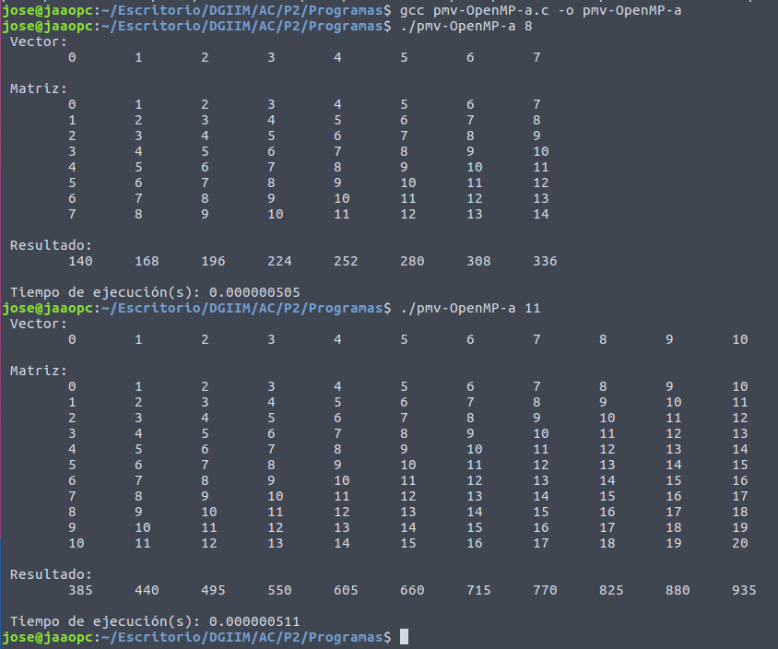

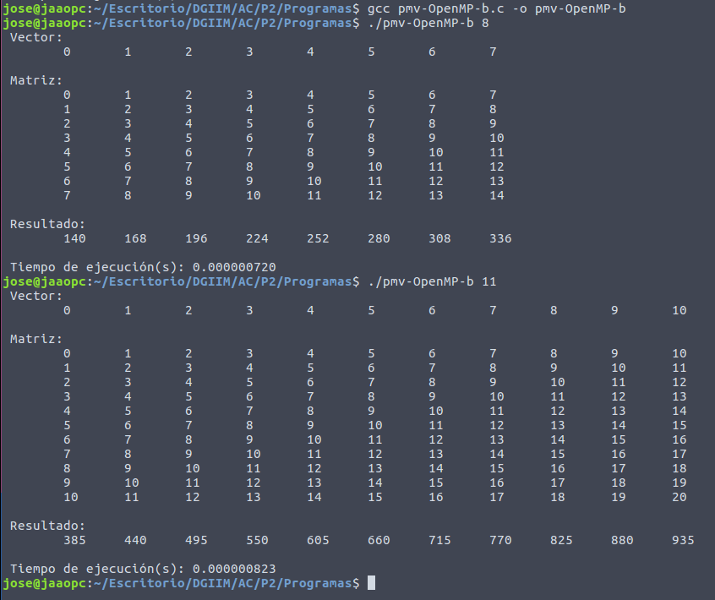

- A partir de la segunda versión de código paralelo desarrollado en el ejercicio anterior, implementar una versión paralela del producto matriz por vector con OpenMP que use para comunicación/sincronización la cláusula reduction. Respecto a este ejercicio:
  - Anote en su cuaderno de prácticas todos los errores de compilación que se han generado durante la realización del ejercicio y explique cómo los ha resuelto (especifique qué ayudas externas ha usado o recibido).
  - Anote todos los errores en tiempo de ejecución que se han generado durante la realización del ejercicio y explique cómo los ha resuelto (especifique qué ayudas externas ha usado o recibido).
CÓDIGO FUENTE: pmv-OpenmMP-reduction.c

#include <stdlib.h>
#include <stdio.h>
#include <time.h>

#define PRINT_ALL
//#define VECTOR_GLOBAL
#define VECTOR_DYNAMIC

#ifdef VECTOR_GLOBAL
#define MAX 1024 //=2^10
int v[MAX], m[MAX][MAX], r[MAX];
#endif

int main(int argc,char** argv){
if (argc<2){
printf("Faltan nº componentes del vector \n");
exit(-1);
}

struct timespec cgt1,cgt2;
double ncgt; //para tiempo de ejecución
int i, j;
unsigned int N = atoi(argv[1]); // Máximo N =2^32 -1=4294967295 (sizeof(unsigned int) = 4 B)

#ifdef VECTOR_GLOBAL
if (N>MAX)
N=MAX;
#endif

#ifdef VECTOR_DYNAMIC
int *v, **m, *r;
v = (int*) malloc(N*sizeof(int)); // malloc necesita el tamaño en bytes
m = (int**) malloc(N*sizeof(int*)); //si no hay espacio suficiente malloc devuelve NULL
for (i=0; i<N; i++)
m[i] = (int*) malloc(N*sizeof(int));
r = (int*) malloc(N*sizeof(int));
if ((v==NULL) || (m==NULL) || (r==NULL)) {
printf("Error en la reserva de espacio para los vectores\n");
exit(-2);
}
#endif

//Inicializar vector y matriz
#pragma omp parallel for
for (i=0; i<N; i++) {
v[i] = i;
for (j=0; j<N; j++)
m[i][j] = i+j;
}

//Comprobamos la incialización
printf(" Vector:\n");
for (i=0; i<N; i++) {
printf("\t%d", v[i]);
}

printf("\n\n Matriz: \n");

for (i=0; i<N; i++) {
for (j=0; j<N; j++)
printf("\t%d", m[i][j]);
printf("\n");
}

clock_gettime(CLOCK_REALTIME,&cgt1);
//Calcular el producto
int sum_local;
for (i=0; i<N; i++) {
r[i] = 0;
#pragma omp parallel for reduction(+:r[i])
for (j=0; j<N; j++)
r[i] += m[i][j]*v[j];
}

clock_gettime(CLOCK_REALTIME, &cgt2);
ncgt = (double) (cgt2.tv_sec - cgt1.tv_sec) +
(double) ((cgt2.tv_nsec - cgt1.tv_nsec)/(1.e+9));

//Imprimir resultado del producto
printf("\n Resultado:\n");
#ifdef PRINT_ALL
for (i=0; i<N; i++) {
printf("\t%d", r[i]);
}
printf("\n");
#else
printf("Primer valor:%d \t Último valor:%d \n/", r[0], r[N-1]);
#endif
printf("\n Tiempo de ejecución(s): %11.9f\n", ncgt);

#ifdef VECTOR_DYNAMIC
free(v); // libera el espacio reservado para v
free(m); // libera el espacio reservado para m
free(r);
#endif
return 0;
}

RESPUESTA:

CAPTURAS DE PANTALLA:

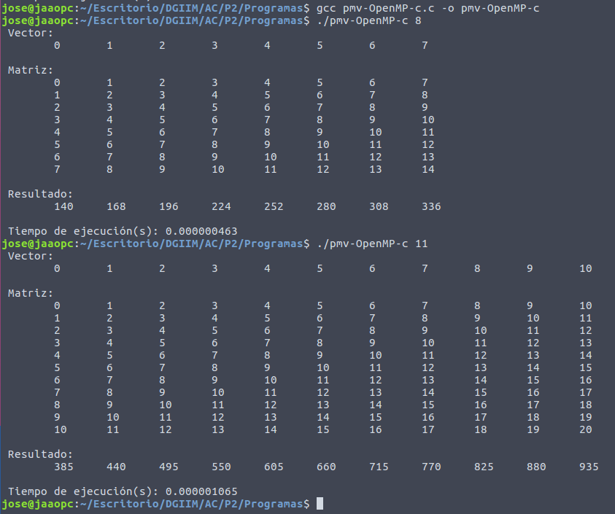

- 11. Ayudándose de una hoja de cálculo (recuerde que en las aulas está instalado OpenOffice) realice una tabla y una gráfica que permitan comparar la escalabilidad (ganancia en velocidad en función del número de cores) en atcgrid y en el PC local del mejor código paralelo de los tres implementados en los ejercicios anteriores para dos tamaños (N) distintos (consulte la Lección 6/Tema 2). Usar –O2 al compilar. Justificar por qué el código escogido es el mejor. NOTA: Nunca ejecute en atcgrid código que imprima todos los componentes del resultado.

TABLA Y GRÁFICA (por ejemplo para 1-4 threads PC local, y para 1-12 threads en atcgrid, tamaños-N-: algúno del orden de cientos de miles):

COMENTARIOS SOBRE LOS RESULTADOS:
CAPTURAS DE PANTALLA:

